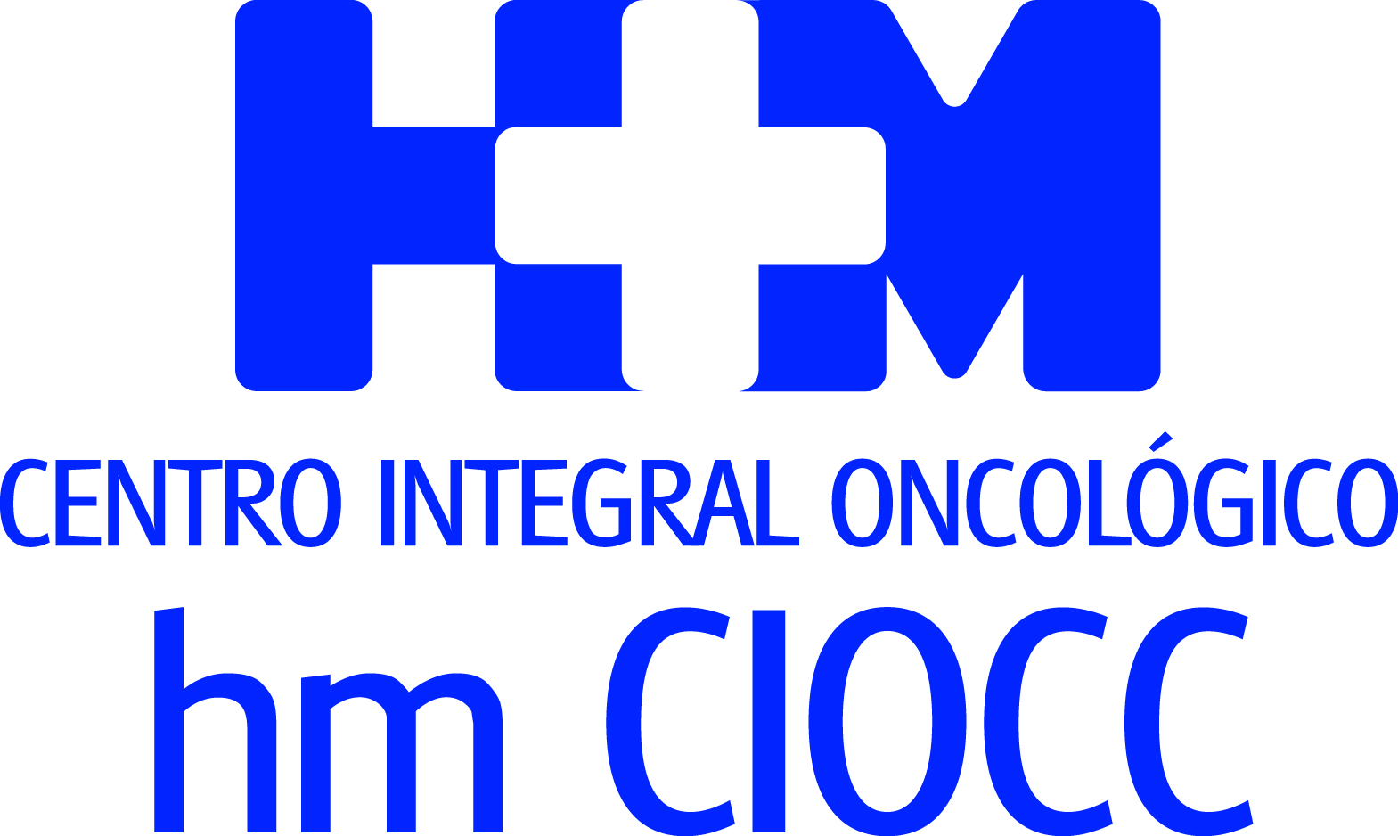

Según el ensayo clínico publicado hoy en la revista
New England Journal of Medicine

EL 40% DE LOS PACIENTES DE CÁNCER DE VEJIGA CON MUTACIONES EN EL GEN FGFR RESPONDEN POSITIVAMENTE AL PRIMER TRATAMIENTO ANTIDIANA ESPECÍFICO DESARROLLADO

- El estudio fase II, realizado durante 3 años en 14 países, confirma que el uso de Erdafitinib bloquea las proteínas FGFR 2 ó 3 aberrantes logrando la mejoría de la enfermedad y en el 77% de los casos, alcanzando una disminución tumoral
- El Dr. Jesús García-Donas, Jefe de la Unidad de Tumores Ginecológicos y Genitourinarios del Centro Integral Oncológico Clara Campal HM CIOCC, ha sido uno de los tres médicos españoles con una participación clave en este trabajo
- HM Hospitales, a través del Laboratorio de Oncología Traslacional de la Unidad de Tumores Genitourinarios de HM CIOCC, ha empezado a desarrollar nuevos modelos y combinaciones que potencien la actividad de estos fármacos y amplíen sus buenos resultados

Madrid, 25 de julio de 2019. El tratamiento con el fármaco Erdafitinib resulta efectivo para el cáncer del tracto urinario avanzado con alteración en los genes FGFR 2 ó 3, según se desprende del estudio internacional ‘Erdafitinib in Locally Advanced or Metastatic Urothelial Carcinoma’ que publica hoy la revista New England Journal of Medicine y en el que uno de sus principales investigadores ha sido el Dr. Jesús García-Donas, Jefe de la Unidad de Tumores Ginecológicos y Genitourinarios del Centro Integral Oncológico Clara Campal HM CIOCC. Este estudio, en el que han participado 210 pacientes seleccionados de entre más de 2.200 candidatos en 14 países y que ha tenido una duración de 3 años, confirma que el fármaco ha resultado efectivo en el 40% de los casos al bloquear la proteína FGFR (del inglés Fibroblast Growth Factor Receptor o Receptor del Factor de Crecimiento de Fibroblastos).

Tras realizar el estudio genético de los pacientes candidatos a ser incluidos en el ensayo clínico, el trabajo se inició con una primera etapa de búsqueda de la dosis adecuada y determinación de la posología correcta del fármaco. Posteriormente, se completó una segunda fase, cuyo objetivo era establecer su eficacia y seguridad. Así, el 77% de los casos en el que el tumor avanzado de uréter o vejiga presentaba una mutación del gen FGFR 2 ó 3 experimentó una reducción del tamaño de las metástasis y hasta el 40% alcanzaron reducciones significativas, según los estándares internacionales de evaluación (denominados criterios RECIST).

Para el Dr. Jesús García-Donas, Jefe de la Unidad de Tumores Ginecológicos y Genitourinarios del Centro Integral Oncológico Clara Campal HM CIOCC, este trabajo supone “un verdadero hito en el cáncer de vejiga, ya que hasta ahora, nunca se había dispuesto de un tratamiento específico para pacientes concretos de esta enfermedad”. De hecho, los resultados positivos de este estudio fase II, que presentan una diana molecular concreta y bien estudiada, han provocado la aprobación de Erdafitinib como terapia estándar sin requerir un estudio fase III. El fármaco ya ha sido autorizado en Estados Unidos y se espera que lo sea en Europa en un futuro próximo.

La investigación es uno de los pilares de la filosofía de HM Hospitales que junto a la docencia y la aplicación de la más alta tecnología tiene el objetivo de proporcionar la máxima calidad asistencial al paciente. En este sentido, el Dr. García-Donas explica que “la implicación de HM CIOCC no se limita a la participación en este ensayo clínico, pues llevamos tiempo trabajando en esta diana”. De este modo, ya hay estudios en marcha centrados en analizar con mayor profundidad las funciones de estos genes y cómo evitar la aparición de resistencias a sus inhibidores. Uno de estos trabajos lo está llevando a cabo el Laboratorio de Oncología Traslacional de la Unidad de Tumores Genitourinarios de HM CIOCC, que está desarrollando modelos para la identificación de mecanismos de resistencia, hallar formas de prevenirlas y definir combinaciones aún más activas.

En España, se diagnostican 12.200 nuevos casos al año

El cáncer urotelial representa el 3,3% de los tumores diagnosticados a nivel mundial y afecta, especialmente, al hombre. España es uno de los países en los que la incidencia es más alta, siendo el cuarto tumor más frecuente entre los individuos de sexo masculino, por detrás del de pulmón, próstata y colorrectal. Según la Asociación Española Contra el Cáncer (AECC), cada año, se diagnostican 12.200 casos nuevos, de los que sólo unos 1.500 se encuentran en la mujer.

El tabaco es una de las principales causas de los tumores del tracto urinario y aunque se considera que puede ser el causante de la alteración de los genes FGFR 2 y 3, aún es necesario seguir investigando en este sentido. Asimismo, no se conoce ningún factor genético que predisponga al desarrollo de esta mutación. Lo que sí se ha detectado ya son alteraciones de estos genes en tumores tan dispares como el cáncer de pulmón, mama o gástrico. Si los fármacos inhibidores de FGFR son también activos en estos cánceres está actualmente en estudio.

HM Hospitales

HM Hospitales es el grupo hospitalario privado de referencia a nivel nacional que basa su oferta en la excelencia asistencial sumada a la investigación, la docencia, la constante innovación tecnológica y la publicación de resultados.

Dirigido por médicos y con capital 100% español, cuenta en la actualidad con más de 4.800 trabajadores laborales que concentran sus esfuerzos en ofrecer una medicina de calidad e innovadora centrada en el cuidado de la salud y el bienestar de sus pacientes y familiares.

HM Hospitales está formado por 41 centros asistenciales: 16 hospitales, 4 centros integrales de alta especialización en Oncología, Cardiología, Neurociencias y Fertilidad, además de 21 policlínicos. Todos ellos trabajan de manera coordinada para ofrecer una gestión integral de las necesidades y requerimientos de sus pacientes.

Más información para medios:
DEP. DE COMUNICACIÓN DE HM HOSPITALES
Pedro Lechuga
E-mail: plechuga@hmhospitales.com
Más información: www.hmhospitales.com

VITAMINE! Media & Marketing
Carles Fernández / Sílvia Roca
93 100 31 51 / 626 419 691
E-mail: sroca@vitamine.cat

